**Задание 1.**

1. Откройте файл **Зачем учить JavaScript.html.**
2. Откройте документ в браузере и посмотрите на внешний вид веб-страницы.
3. В любом месте между тегами <head> и </head> добавьте внутреннюю таблицу стилей.
4. Для элемента **h1** добавьте следующий блок объявлений:

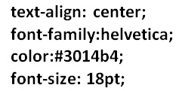

1. Обновите вкладку браузера . Как изменился внешний вид страницы?
2. Добавьте для элемента **h1** еще одно объявление
3. Как изменился внешний вид страницы?
4. Для элемента **ul** добавьте объявление **margin-left:50px;** Как изменился внешний вид страницы?
5. Для элемента **li** добавьте блок объявлений

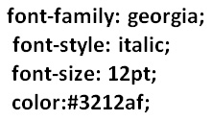

Как изменился внешний вид страницы?

1. Найдите в документе абзацы:

**Без JavaScript делать в программировании интерактивных сайтов нечего!!!,**

**В пределах своей страницы JavaScript — Бог,**

**На JavaScript пишут для интернета и браузеров.**

задайте для них **атрибут class=”class_red”**

1. 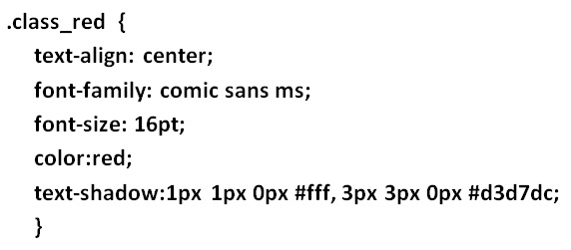Создайте новое правило с селектором  **.class_red** . После добавления каждого объявления обновляйте вкладку браузера.

1. Для элемента **p** создайте правило

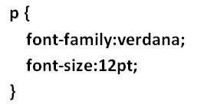

Как изменился внешний вид страницы? Для каких абзацев на странице это правило не было применено? Сделайте вывод о приоритете селекторов.

**Задание 2.**

1. Создайте в своей папке текстовый файл и сохраните его под именем **style.css** с кодировкой UTF_8
2. Выделите и вырежьте все правила на странице **Зачем учить JavaScript.txt**. и вставьте на страницу **style.css**
3. Удалите на странице **Зачем учить JavaScript.txt**. теги <style> и </style>.
4. Подключите внешнюю таблицу стилей